翻翻文化工作室 人事資料表
填表日： 年 月 日
應徵職位：
個人背景
姓 名 |  |  | 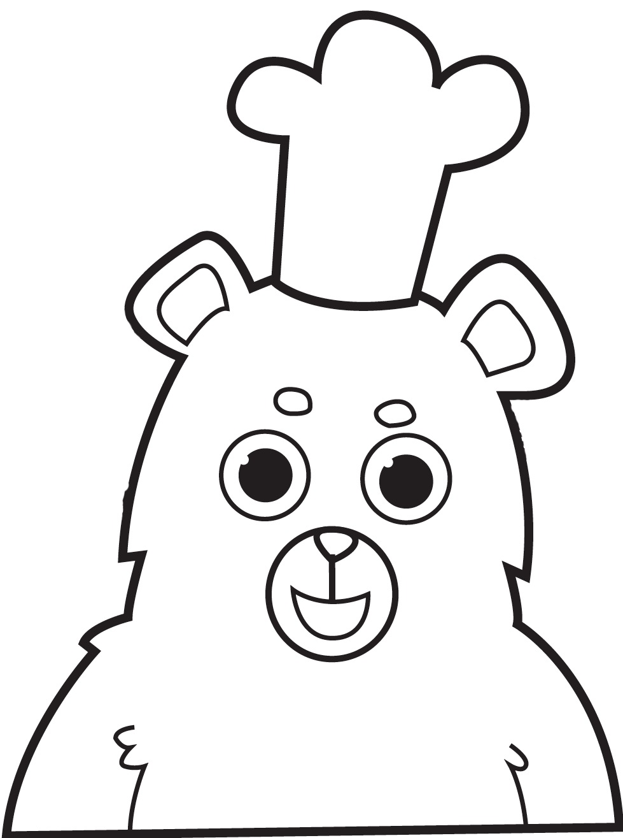  請放上近期最自信的照片
生理性別 | ☐男 ☐女
生 日 | 年 月 日
年 齡
身高/體重 | cm kg
婚 姻 | ☐單身 ☐交往 ☐已婚
身分證字號
兵 役 | ☐未役 ☐役畢 ☐免役
人格特質
興 趣
專 長
聯絡資訊
聯絡電話 |  |  | 行動電話
通訊地址
戶籍地址
E-mail
交通工具
駕 照
自備車輛
教育程度
學 歷 | 學校名稱 |  | 科 系 | 就學期間
研 究 所
大 學
高 中
語文程度
國 語 | 英 文 |  | 台 語 | 其 他
☐中文系畢業程度 | ☐可流利對談 |  | ☐可流利對談 | ☐客語
☐一般程度 | ☐簡單對話、閱讀  多益分數＿＿＿分 |  | ☐聽得懂但不會說 | ☐原住民語
☐很多國字不會寫 | ☐完全不會英文 |  | ☐完全不會台語 | ☐＿＿＿＿＿＿

工作經歷
公司名稱 | 累積年資(月) | 工作期間(年/月～年/月) | 離職原因
社團經驗
參與活動紀錄
各項證照
考試訓練檢附名稱 |  | 成 績 | 取得日期
其他技能
可排課時間

緊急聯絡人
姓名 | 關係 | 地址 | 電話
自我介紹

